**Čo oči nevidia, termokamera môže, a naopak**

**Úloha: Zisti výhody a nevýhody termokamery.**

1. Za bežných okolností predmet v nepriehľadnom obale nevidíme a môžeme iba odhadovať na základe nejakých jeho vlastností, čo sa v ňom nachádza. My sme použili čierne vrece.

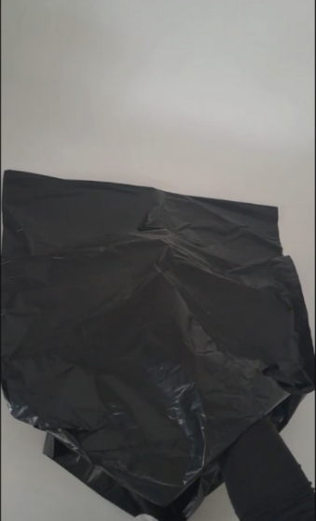

**Otázka 1:** Vedel by si podľa obrázka povedať, čo sa nachádza vo vreci? Napíš svoj tip.

..................................................................................................................................................

1. Pozri si video s názvom „Čierne vrece“. Sleduj pohľad termokamery.

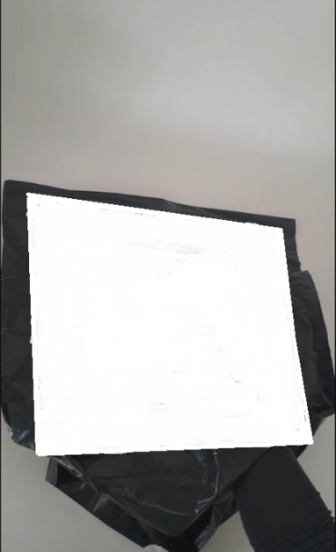**Otázka 2:** Čo sa nachádzalo vo vreci? Dokresli obrázok farebne tak, aby bolo zrejmé, čo sme pozorovali termokamerou.

**Otázka 3:** Akú možnosť ponúka termokamera?

.....................................................................................................................................................................................................................................................................................................................................................................................................................................................................

**Otázka 4:** V akých pracovných oblastiach sa dá využívať táto schopnosť termokamery? Kde by si to mohol (chcel) využiť ty?

.....................................................................................................................................................................................................................................................................................................................................................................................................................................................................

1. 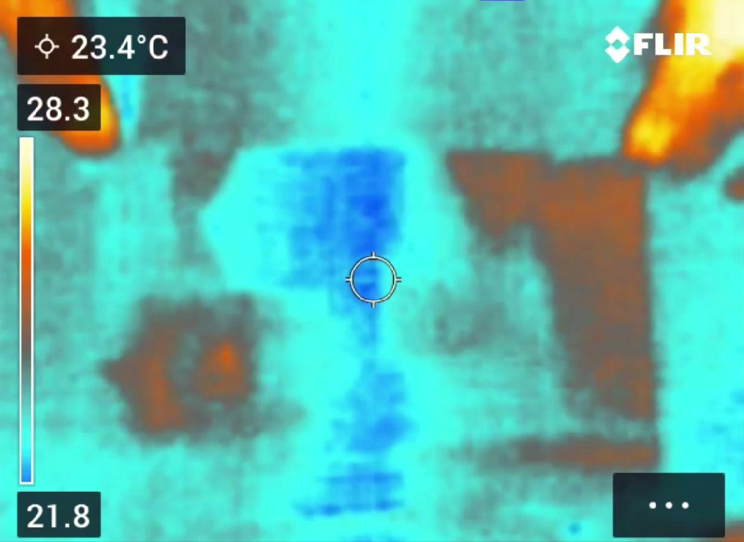Na druhej strane, sklo je priehľadný materiál a zvyčajne bez problémov vidíme predmet za ním. Pred predmet snímaný termokamerou sme umiestnili sklo.

**Otázka 5:** Vedel by si podľa obrázka povedať, čo sa nachádza za sklom, keď sa pozeráme termokamerou? Ak áno, napíš, aký predmet môžeme vidieť. Ak nie, napíš, čím to môže byť spôsobené.

.....................................................................................................................................................................................................................................................................................................................................................................................................................................................................

1. Pozri si video s názvom „Sklo“. Pozoruj pohľad klasickej kamery a zároveň aj termokamery.

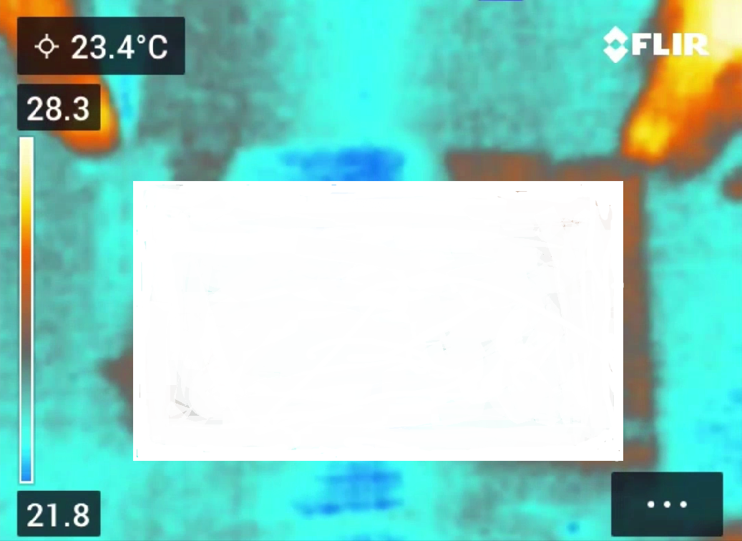

**Otázka 6:** Čo sa nachádzalo za sklom na predchádzajúcom obrázku? Dokresli.

**Otázka 7:** Čo si pozoroval pri položení skla medzi termokameru a daný predmet?

.....................................................................................................................................................................................................................................................................................................................................................................................................................................................................

1. Do balóna fúkneme v porovnaní s okolím teplý vzduch.

**Otázka 8:** Ochladí sa nám vzduch v balóne po fúknutí vzduchu ústami do balóna alebo ostane teplý? Prečo?

............................................................................................................................

.................................................................................................................................................

.................................................................................................................................................

1. Pozri si video „Balón“ a over si svoju odpoveď.

**Otázka 9:** Čo zaujímavé si ešte pozoroval vo videu?

.....................................................................................................................................................................................................................................................................................................................................................................................................................................................................

1. Termokamera dokáže snímať to, čo je pre naše oči neviditeľné. Na druhej strane, cez určité, pre nás priehľadné, materiály termokamera nevidí.

**Otázka 10:** V súlade s odpozorovanými vlastnosťami termokamery, uveď výhody a nevýhody jej používania.

.....................................................................................................................................................................................................................................................................................................................................................................................................................................................................